
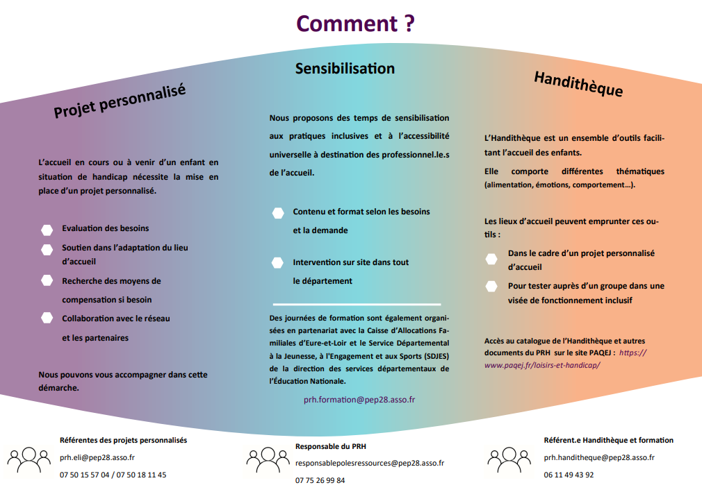
DOCUMENT D’INFORMATIONS
Pour l’accueil d’un enfant en situation de handicap dans une structure d’éveil ou de loisir.
Etabli dans le cadre d’un Projet Personnalisé d’Accueil

Ce document a vocation à faciliter l’accueil des enfants en situation de handicap ou à besoins spécifiques. C’est une base de discussion et de dialogue entre les acteurs du lieu d’accueil, les parents ou les titulaires de l’exercice de l’autorité parentale et les partenaires éventuels. Il permet d’identifier ensemble les éventuels points de vigilance ou aménagements qui pourraient être nécessaires. L’objectif est que cet accueil soit une réussite pour l’enfant et les professionnel.le.s.
Ce document est réalisé à partir du PPAJE (Projet Personnalisé d’Accueil du Jeune Enfant) et du PPPAL (Projet Personnalisé pour la Pratique des Activités de Loisirs) construits par les groupes de travail PAQEJ et HANDI PETITE ENFANCE.
Les informations médicales de l’enfant relèvent du secret professionnel et ne sont pas à partager dans ce dossier. Un PAI (Projet d’Accueil Individuel) doit être réalisé le cas échéant.

Nom et prénom de l’enfant :

Date du projet initial :

Structure d’accueil : ALSH EAJE AUTRES :

(Date de mise à jour : ____ /____/202_)
En Eure-et-Loir, la politique départementale en faveur de l’inclusion des enfants en situation de handicap dans les structures d’éveil et de loisirs s’inscrit dans une volonté partagée par les institutions et associations.
Le Pôle Ressources Handicap Eveil et Loisir Inclusif 0-17 ans, géré par les PEP 28 et ouvert depuis 2016, résulte de ce travail collaboratif.
Ses missions :
- Promouvoir l’accès des enfants en situation de handicap dans les lieux d’accueil du département ;
- Accompagner les professionnel.le.s d’accueil dans le processus de co-construction et de réalisation des projets personnalisés d’inclusion.

- Le Pôle Ressources Handicap 0-17 ans, un dispositif facilitant l’accueil des enfants en situation de handicap

- L’enfant et sa famille
Date de naissance :
Sexe : F M
Les parents ou les titulaires de l’exercice de l’autorité parentale :
Nom / prénom |  | Adresse postale
Téléphone |  | Courriel

- Lieu d’Accueil (Accueil de loisirs, EAJE, Assistant.e Maternel.le…)
Nom du responsable d’établissement :
Nom du gestionnaire :
Adresse : :

Tel :
Courriel :

Environnement de la structure :
Effectif : Maternel : Elémentaire :
Locaux partagés ou indépendants : :

Taux d’encadrement :
Maternel : 1 animateur / 8 enfants ou 1 animateur / 10 enfants
Elémentaire : 1 animateur/ 12 enfants ou 1 animateur / 14 enfants

- Coordonnées utiles au cours de l’accueil
(JES, DAME, CAMSP, MDA, PMI, Libéraux, Taxi…)
Structure partenaire | Nom de la personne référente | Qualité | Adresse | Téléphones | Mail
PRH |  | Référente projet | 92 bis rue François Foreau  28150 Lucé |  | prh.eli@pep28.asso.fr

- Rythme habituel de l’enfant
(Au moment de la rencontre)
En période scolaire :
Dispositif d’accompagnement :
Classe :
Ecole :

 | Lundi | Mardi | Mercredi | Jeudi | Vendredi
Matin
Midi
Après-midi

En période de vacances scolaires :
Domicile Accueil de loisirs Garde familiale
Autres :

- Besoins et attentes de la famille
Pourquoi cet accueil ? (Détailler si besoin)
Mode de garde Répit Socialisation
Autres :

Expériences passées de socialisation (Détailler si besoin) :
Assistant.e maternel.le Séjour ALSH Crèche Non

- Mieux connaître l’enfant
A – Présentation de l’enfant par ses parents (Age de développement, Caractère…)

Fratrie :

Document de présentation complémentaire déjà existant (passeport, carte d’identité, comment mieux m’accompagner…) :

B – Mode de communication de l’enfant :
Communication verbale/ non verbale :

Expression de ses besoins / demande :

Compréhension :

Expression et gestion des émotions :

Lecture / écriture :
Relations avec ses pairs :

Relations avec les adultes :

- Préconisations
Méthode particulière (Makaton, pictogramme, séquentiel…) :
Enoncer des consignes claires et une à la fois.

C – Comportement :
Agitation ou agressivité (envers lui-même ou les autres) ?

Signes préalables ?

Risque de fuite ?

Ce qui fonctionne pour être contenant / le sécuriser :

- Préconisations
Posture de l’équipe :
Mise en place d’un coin de retrait

D – Centres d’intérêt de l’enfant (capacités, besoins) :
Ce qu’il/elle aime :

Ce qu’il/elle n’aime pas, et /ou activité(s) qui le/ la met en difficulté / à éviter :

Ce pour quoi il/ elle est participant(e) :

Gestion des moments de latence / temps libre :

- Préconisations
Séquencer une activité…
Utiliser le time timer…

E – Motricité et mobilité de l’enfant (Capacités, besoins) :
Se déplacer à l’intérieur :

Se déplacer à l’extérieur (matériel) :

Comportement lors des sorties:

Conscience du danger :

Se repérer dans l’espace :

Se repérer dans le temps :

- Préconisations
Aménagement de l’espace de vie / de jeux :

Matériel adapté :

Autres :

 | Niveau d’aide à apporter | Précisions | Préconisations
Repas | Aucune  Ponctuelle  Constante | Utilisation des couverts / de ses doigts / tierce personne :  Texture / gouts :  Rester à table :  Boire (au verre ou autre) :  Exprime ses demandes : | Prévoir occupation  Fractionner le repas  Proposer un casque anti bruit…  Couverts adaptés…
Propreté / hygiène | Aucune  Ponctuelle  Constante | Va aux toilettes ? (seul, aide…)  Porte des couches ? (change…)  Exprime ses besoins :  Accepte-t‘il/elle le contact (soins , pour se moucher) :  Lavage des mains :
Habillage / déshabillage | Aucune  Ponctuelle  Constante | Reconnaît ses affaires ?  Régule sa tenue vis-à-vis du temps et de la température ?  Accepte de porter une casquette/ un bonnet :  Habillage (Chaussure, veste, manteau…) / Déshabillage : | Porte manteau personnalisé
Sommeil (s’endormir seul, se lever…) et temps calme | Aucune  Ponctuelle  Constante | Fatigabilité :  Besoin d’un temps de repos / sommeil :  Participation / gestion du temps calme :  Doudou ou autre objet sécurisant / apaisant : | Modalité d’accueil à temps partiel  Organisation d’un espace de repos…
F – Vie quotidienne :

G – Informations complémentaires utiles
PAI : Oui Non
Lunettes, appareillage… : Oui Non
Conduite à tenir : :
Autres informations / remarques utiles à l’accueil (situation familiale…) :

Aménagement présents dans la structure d’accueil (pictogrammes, emploi du temps, espace de retour au calme …)
Formation / sensibilisation de l’équipe au handicap / pratiques inclusives :
Intérêt de proposer une sensibilisation au handicap et pratiques inclusives ?
Intérêt de proposer un module complémentaire sensibilisation à l’aménagement de l’environnement ?
Intérêt à solliciter la fonction ressource d’un dispositif médico-social ?

H – Conclusion :
Période d’accueil envisagé :
Aménagements préconisés : :
- Matériel :

- Modulation du temps de présence:

- Personnel supplémentaire : OUI NON
Si oui, objectifs :
- Prendre le temps de faire connaissance avec X et favoriser la communication,
- Soutenir sa participation aux activités,
- Assurer sa surveillance dans les locaux (risque de fuite) et ses potentielles mises en danger,
- Vigilance afin de faciliter sa relation avec les autres enfants.
Présence prévisionnelle :
Date de présentation à la MDA :
Intervention d’un professionnel du milieu spécialisé : OUI NON
- Qui :
- Quand :
- Objectif(s) :
Bilan prévu le :
Risques / conséquences si l’accueil s’arrête ou ne correspond pas exactement à la demande de la famille :

Rappel :
La mise en place du personnel supplémentaire permet une disponibilité plus grande de l’équipe pour être au côté de l’enfant concerné, si besoin. Dans le cadre de la MDA, c’est une aide au démarrage et à l’inclusion qui doit faire l’objet de bilans réguliers pour réajuster si nécessaire sa présence.
Afin de pérenniser le financement et assurer un accord des aides tout au long de l’année, une limite est définie. La règle commune pour l’année civile est de 30 jours de « renfort » pour les vacances scolaires.
Dans le cadre de l’Handithèque du PRH, il est possible d’assurer le prêt de matériel.
Une évaluation régulière du projet personnalisé sera réalisée avec les acteurs concernés (les co-signataires) en reprenant les différents points abordés dans ce document.

PPA réalisé le à, en présence de :
Elisabeth LÊ, Référente projet PRH ELI

Sarah BEAUJOIN, Référente projet PRH ELI

